SAN MIGUEL DE LA ESCALADA

Ubicada en León, la crónica alfonsina data en el 910 el año de la consagración de esta iglesia. Fue construida por y para gentes venidas de Córdoba, luego arte mozárabe.

Planta de desarrollo basilical, tres naves divididas en cinco tramos por columnas, cabecera triple, plana al exterior pero al interior adopta formas curvas, lo cual supone una novedad. Además, pórtico lateral con arcos de herradura califal, que también se encuentran en el interior, reutilizados, sobre una basa y con capiteles visigodos. Iconostasis antes del crucero, cubierta de madera a dos aguas y bóvedas de cascos para la triple cabecera.
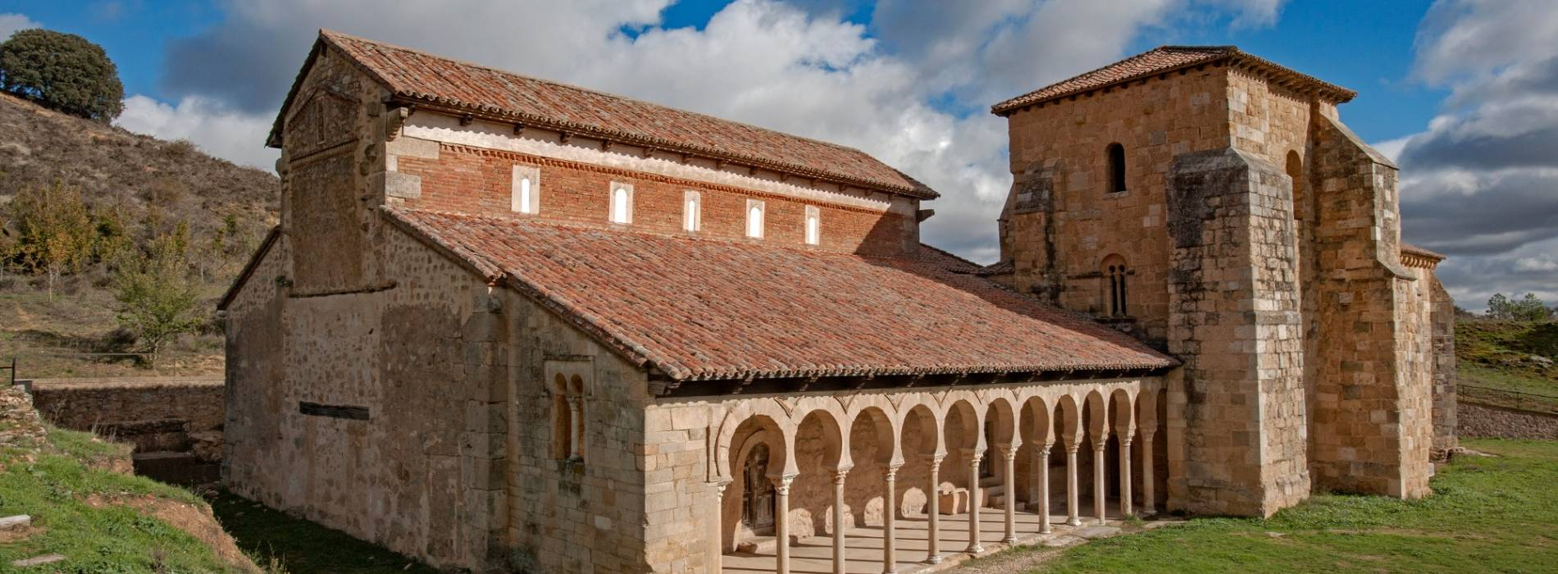
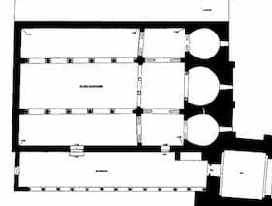
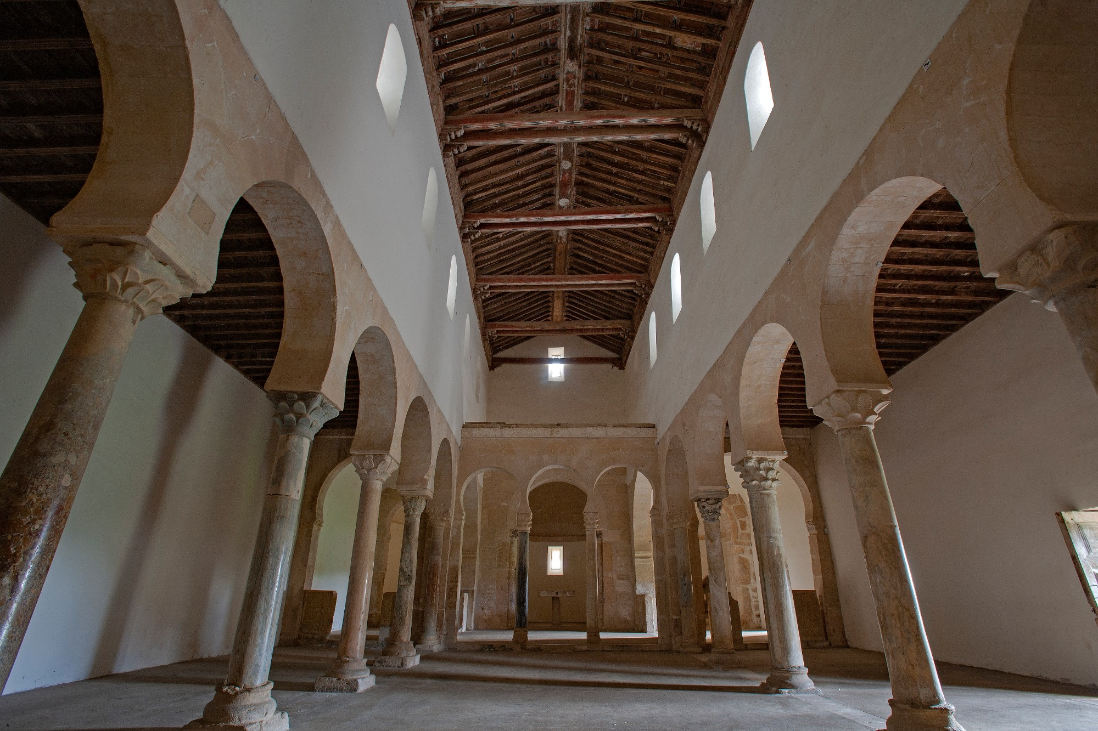

SAN CEBRIÁN DE MAZOTE

Valladolid, fechada en torno al siglo X, la iglesia fue descubierta y estudiada a inicios del siglo XX. Sabemos que fue construida por una comunidad mozárabe, posiblemente venida de Córdoba.

Planta de desarrollo basilical con tres naves, divididas en cinco secciones por columnas. La cabecera es tripartita, y en el ábside central adopta forma de arco de herradura. A los laterales del crucero se encuentran dos capillas, y a los pies, un ábside contrapuesto: esto es un elemento novedoso en la P. Ibérica, aunque ya se había desarrollado en iglesias paleocristianas de la zona de Siria, Palestina… Dichos espacios estaban destinados al enterramiento de hombres buenos, en este caso, el prior. De tal forma que estos ábsides contrapuestos actúan como cella memoriae.

En cuanto al alzado, columnas de mármol reutilizadas, arcos de herradura y, por primera vez, aparece el soporte cruciforme, omnipresente en el románico. Asimismo, cubierta de madera, salvo en los ábsides y las capillas laterales, que presentan bóvedas gallonadas.

Sin embargo, el edificio va a quedar muy restaurado en el siglo XX.

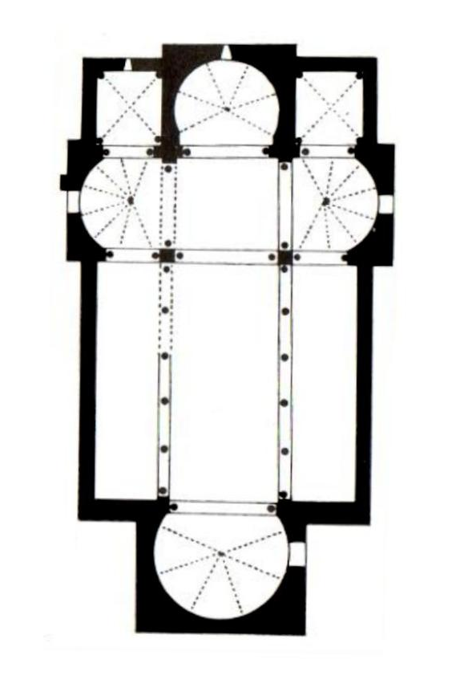
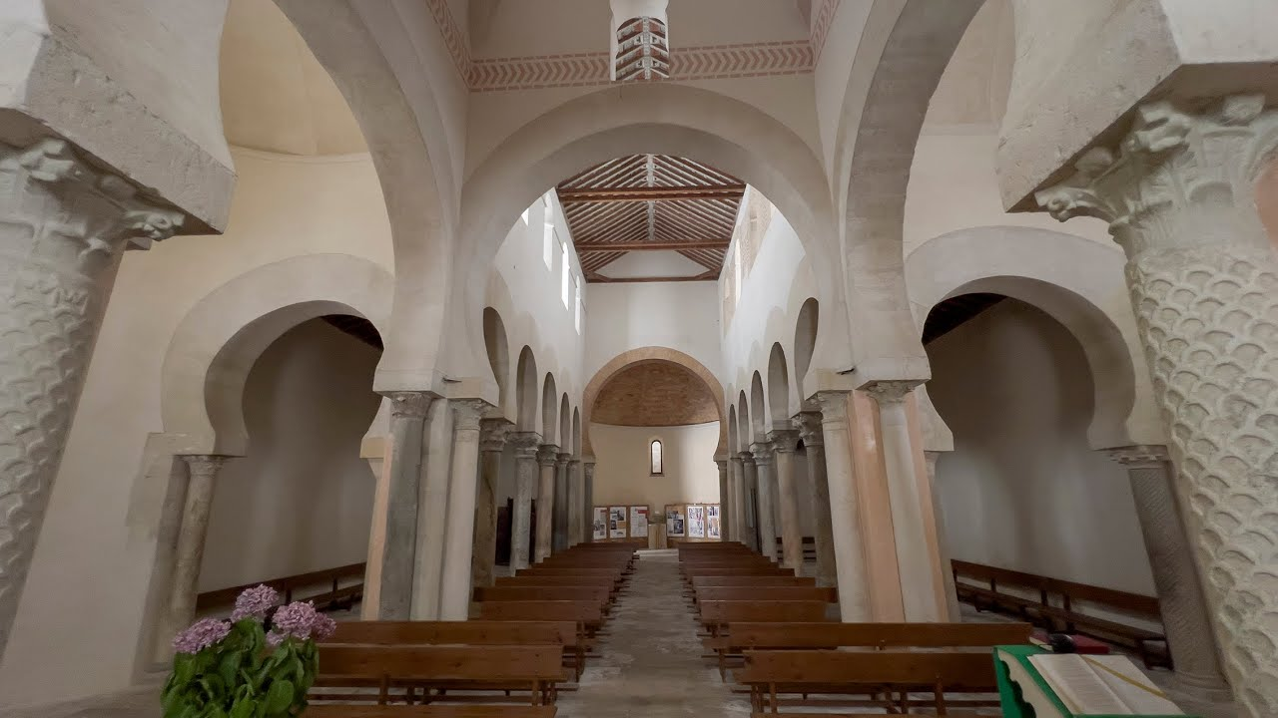
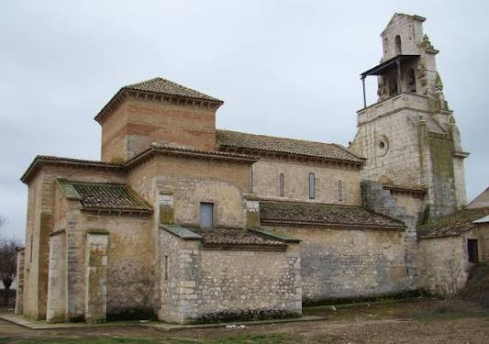

SANTIAGO DE PEÑALBA

Ubicada en León, data del año 937. Fundada por asturianos, luego pertenece al arte de la repoblación.

Planta de una sola nave, con pórtico lateral, y una única cabecera, curva al interior y plana al exterior. A los pies, un ábside contrapuesto (función funeraria, actúan como cella memoriae, provienen del arte paleocristiano de la zona de Siria, Palestina, etc.) para el enterramiento del abad San Genaro.

En cuanto al alzado, arcos de herradura califales que descansan sobre columnas, y bóvedas gallonadas en ambos ábsides.

Al exterior, aparejo irregular, contrafuertes en los tramos abovedados y grandes aleros, apoyados sobre modillones de rollos, elemento que aparece ya en la mezquita de Córdoba, y que será muy característico de estas iglesias.

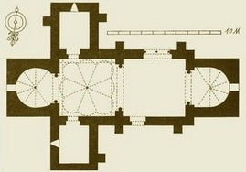

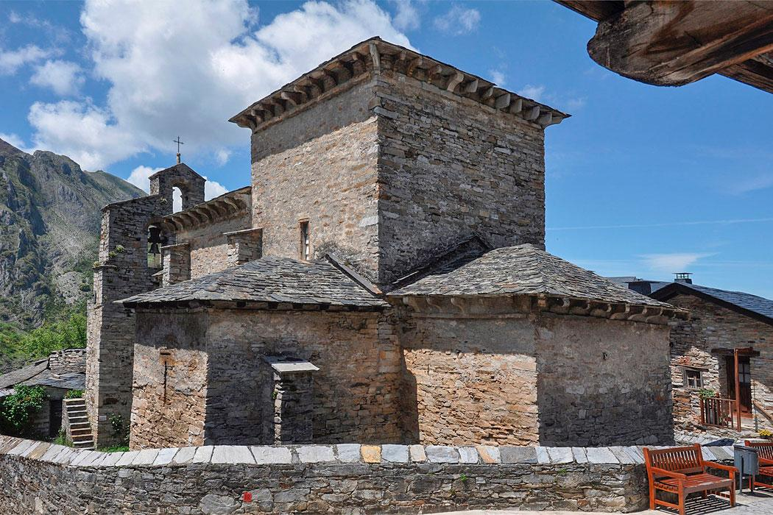

SANTA MARÍA DE LIÉBANA

Ubicada en Cantabria, en el valle de Liébana, datada en el siglo X (año 924-930). Fue financiada por los Condes de Liébana, no por la Iglesia (como era normal en esta época, a diferencia del periodo astur). Pertenece al arte de repoblación.

La distribución en planta es ciertamente caótica, tenemos tres naves, separadas en dos cuerpos por soporte compuesto (primera vez que aparece), con cabecera triple, plana al interior y exterior, y dos capillas en los pies. Además, cuenta con un pórtico lateral, con arcos de medio punto.

Entre el capitel y el arco, aparecen los modillones de rollos, que se emplean para ganar altura.

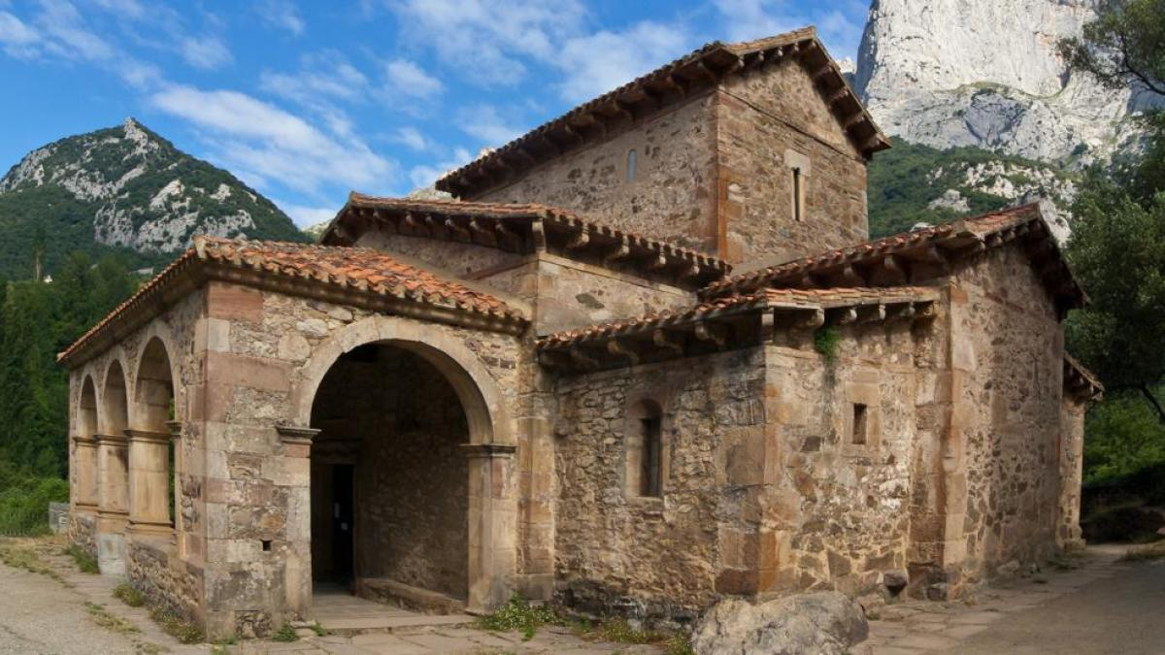

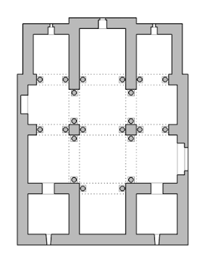

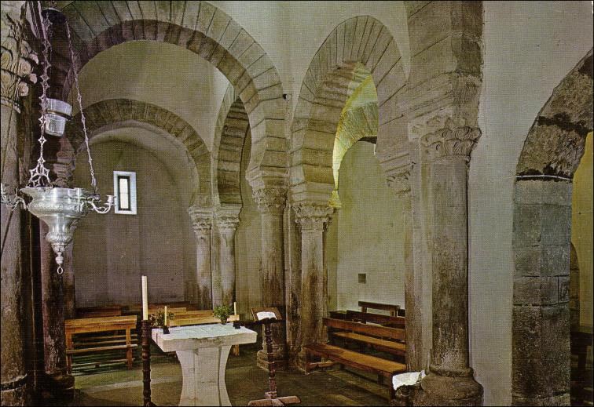

SAN BAUDELIO DE BERLANGA

Ubicada en Soria y datada hacia el año 960, es el único ejemplo del arte mozárabe que forma parte de la segunda mitad del siglo. Es un caso excepcional, pues es la más tardía. Conforme nos acercamos al año 1000, se abandona progresivamente la construcción de iglesias en favor de los beatos (Códices medievales que mezclan texto e imágenes y tratan sobre el Apocalipsis). La iglesia era un cenobio rural, es decir, allí vivía un ermitaño.

En planta, la iglesia queda separada en dos cuerpos, uno principal, y otro secundario que data de una época posterior. En cuanto al principal, se articula a partir de una gran columna que se abre como si fuera una palmera. La cabecera, que es el segundo cuerpo, será reconstruida íntegramente en el románico.

La forma de palmera actúa como símbolo de hospitalidad. La novedad es que siempre se había visto en escritos, pero nunca en la arquitectura. De hecho, en Occidente, la palmera ya no va a aparecer como elemento arquitectónico en espacios religiosos.

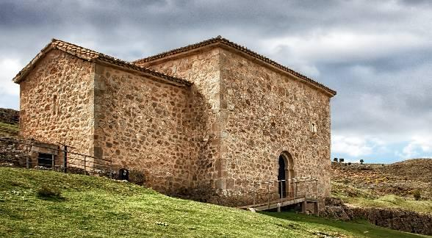
Asimismo, el edificio estaba íntegramente pintado. Algunos fragmentos se encuentran en Nueva York, y otros en el Prado. Se trata de pintura mural (no es la misma técnica que al fresco), de temática profana: escenas palaciegas. Los colores empleados son intensos, y recuerdan a los beatos.



